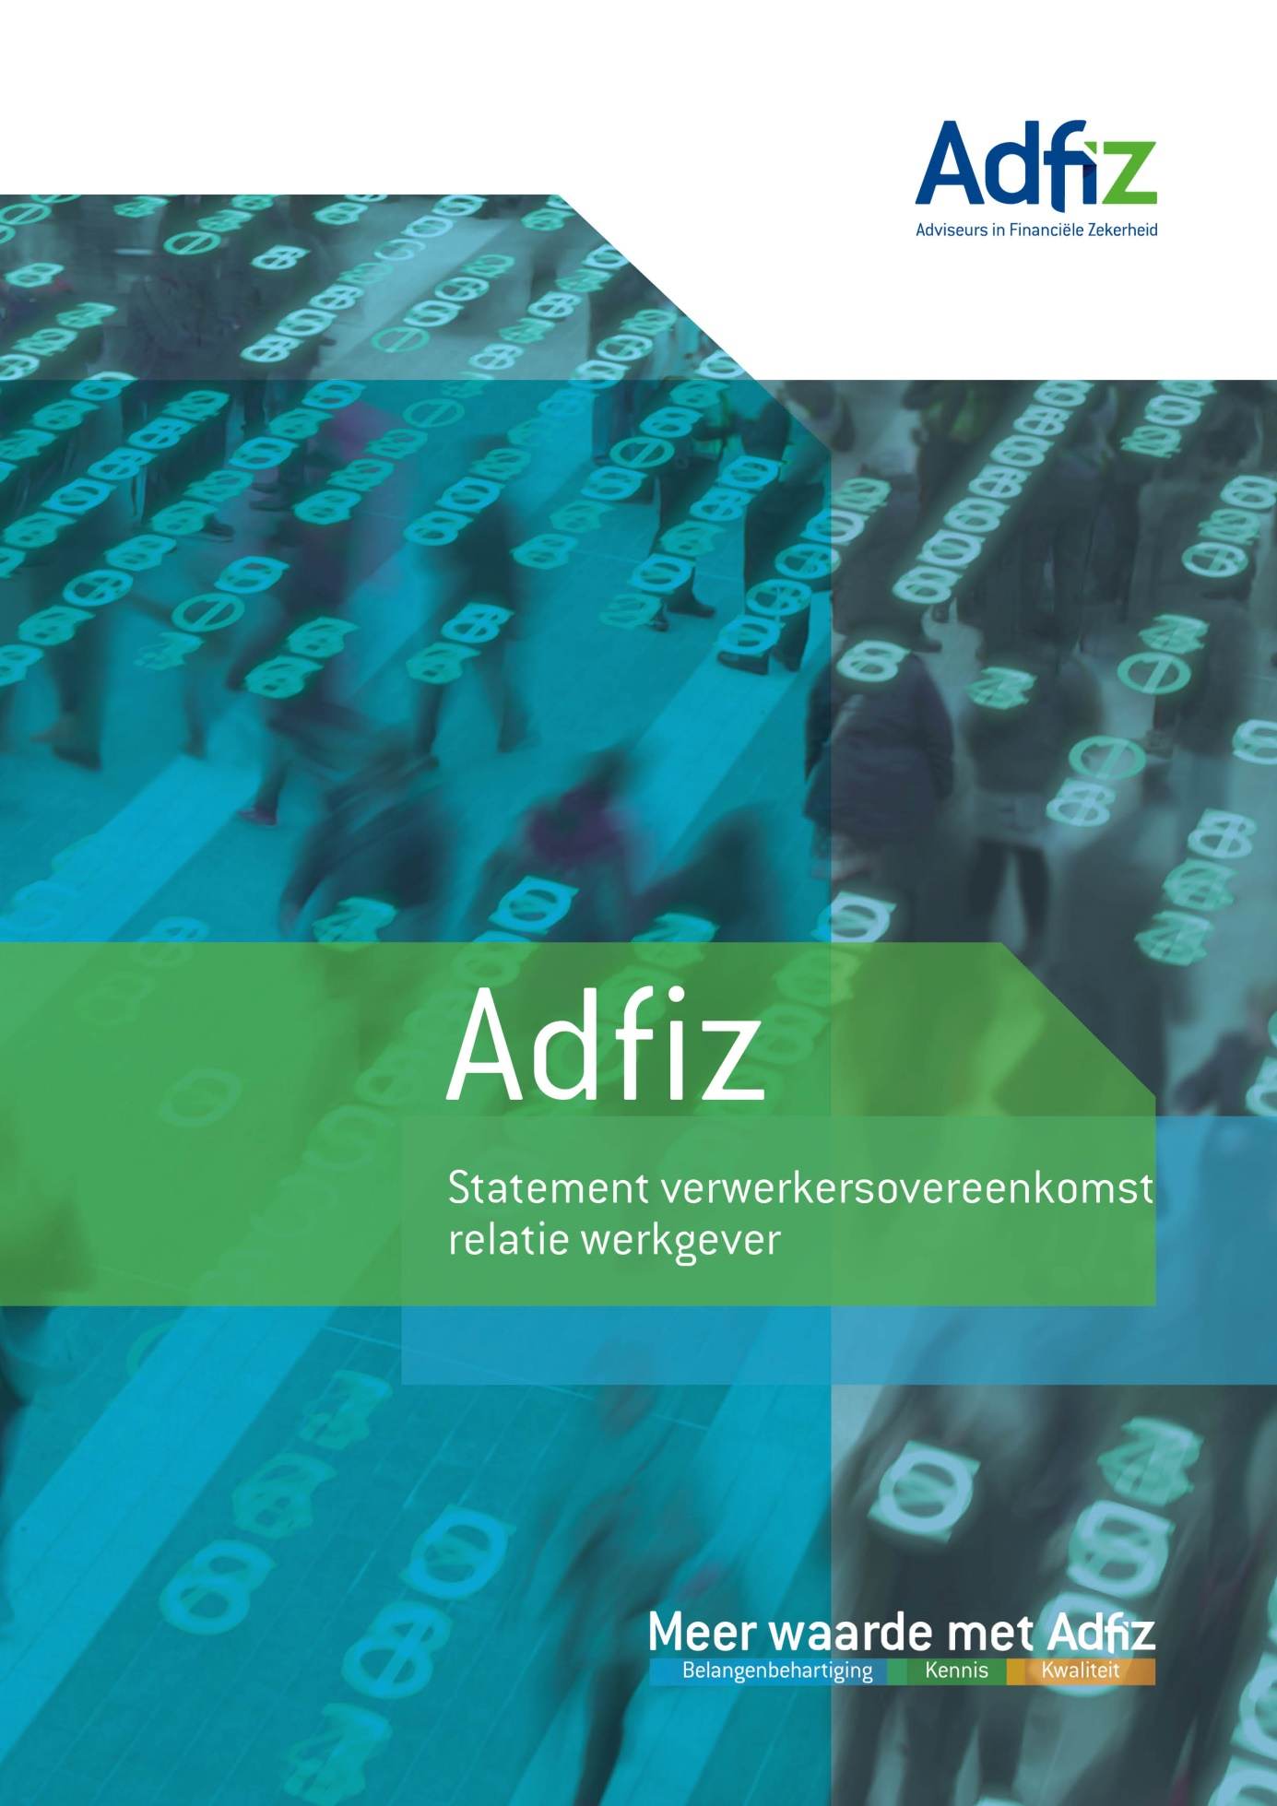

STATEMENT VERWERKERSOVEREENKOMST
RELATIE WERKGEVER – FINANCIEEL ADVISEUR

Verwerkersovereenkomst niet nodig bij advies werknemersvoorzieningen en –regelingen

Als werkgever hoef je geen verwerkersovereenkomst te sluiten wanneer je een financieel adviseur inschakelt voor het treffen van regelingen ten aanzien van werknemers (i.v.m. pensioen, arbeidsongeschiktheid, verzuim). Weliswaar verstrek je hiervoor persoonsgegevens van medewerkers aan de Financieel Adviseur, maar daarmee is de financieel Adviseur nog geen ‘Verwerker’ in de zin van de wet.

Dit blijkt uit de AVG^{[1]} en de uitleg die het ministerie van Justitie en Veiligheid^{[2]} hier aan geeft. Het enkele feit dat een derde partij in opdracht van een werkgever werknemersgegevens verwerkt, maakt hem nog niet tot een ‘Verwerker’. Een derde partij kan op grond van de privacyregelgeving namelijk ook de positie van een ‘Verwerkingsverantwoordelijke’ hebben. Dit is het geval als het verwerken van de gegevens van de werknemers geen primaire opdracht is ten behoeve van de werkgever, maar logischerwijs voortvloeit uit van een vorm van dienstverlening die de derde partij aanbiedt. Deze situatie doet zich voor bij de dienstverlening van een financieel adviseur aan de werkgever bij het adviseren en bemiddelen bij regelingen voor werknemers.

Uiteraard is de financieel adviseur (als verwerkingsverantwoordelijke) onverminderd verplicht zeer zorgvuldig met de verkregen werknemersgegevens om te gaan in overeenstemming met de privacyregels uit de Algemene Verordening Gegevensbescherming. In het Privacy Statement kun je nalezen hoe de financieel adviseur hier invulling aan geeft.

[1] Algemene Verordening Gegevensbescherming, art. 4.7 en 4.8, pag. 33
[2] Handleiding Algemene Verordening Gegevensbescherming, Ministerie Justitie en Veiligheid, pag. 33.

